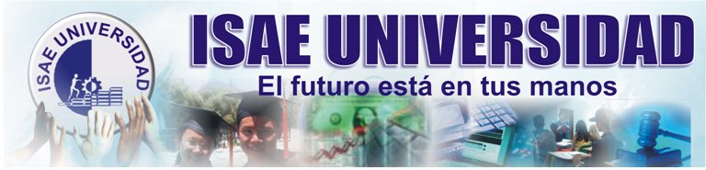

Sede Central-Panamá
Facultad de Ciencias Tecnológicas
Licenciatura En Informática

Trabajo:
Conocer, Manejar Información Relevante
Sobre Los Mapas Y La Herramienta CmapTools.
Asignatura:
Seminario

Profesor:
Ernesto Sánchez

Presentado por:
Rojas Luis

Cedula:
3-722-2161

Año Lectivo 2015

Índice

Introducción…………………………………………………………………………....3

Introducción

¿Quien invento el pizarrón digital?

Invento de Johnny Chung Lee,
Utilizando un led rojo adaptado a un bolígrafo corriente (previamente desmontado), y un microswitch (interruptor). Se tiene un puntero reconocible por el Wiimote. Tras instalar el software, conectando el mando por Bluetooth al PC y utilizando un proyector. Bastará con calibrar el puntero utilizando los 4 puntos guía, para obtener la pizarra digital. Cuántos colegios y universidades podrían hacer un uso práctico de esta tecnología. Su coste es brutalmente bajo y su utilidad es enorme. La industria de la tiza ha tocado su fin.

Tablero Digital Interactivo - Pizarrón Digital Interactivo - PDI

¿Qué Es T-Board?
Es un sistema que convierte cualquier superficie como tableros de acrílico, paredes, telones o pantallas (plasma, lcd o led) en un área sensible e interactiva con la que se puede manejar el computador por medio de un apuntador extensible o un lápiz electrónico.

Ventajas Y Beneficios
- 100% portátil
- Funciona sobre cualquier superficie
- Mayor tamaño de interacción
- Miles de contenidos académicos
- Fácil instalación y uso
- Escalable en contenidos
- Cero mantenimiento
- Asistencia rápida en soporte técnico
- Capacitación técnica y pedagógica
- Actualizaciones de software gratuitas

Objetos Virtuales De Aprendizaje
T-board pro pone a disposición de los docentes recursos interactivos multimedia tales como animaciones, videos, imágenes y simulaciones que les permiten desarrollar sus clases utilizando las más modernas y útiles herramientas que ofrecen las nuevas tecnologías de la información y las comunicaciones (tic).

El Tablero Digital Interactivo T-Board, Incorpora:
H.D.I. (Herramientas Digitales Interactivas): recursos multimedia para todas las áreas de la educación básica y media.
H.AV. (Herramientas De Aprendizaje Visual): generador de recursos con metodologías gráficas tales como: mapas conceptuales, informas y diagramas de flujo.
G.C. (Generador De Clases): permite realizar presentaciones en clase y guardar el contenido para hacer repaso o retomar determinado tema cuando sea necesario. Con el pc también podrá compartir en tiempo real sus clases hacia los computadores de los estudiantes generando así espacios colaborativos de trabajo.
También cuenta con herramientas generales como escritura manuscrita sobre cualquier aplicación del pc, calculadora, grabadora de video, captura de imágenes, subir videos a YouTube, regla y compás virtuales, introducción de texto en pantalla, reconocimiento de escritura, correos masivos a los estudiantes, entre otras herramientas.

Motivación Y Concentración
Utilizando el sistema t-board, gracias a sus herramientas interactivas, se logra generar motivación y concentración en los estudiantes, permitiéndoles entender más eficientemente los conceptos y sobre todo propiciando la participación.
¿Qué Es Y Cómo Funciona El T-Board System?
El sistema t-board es un tablero interactivo que convierte cualquier superficie como tableros de acrílico, telones de proyección, pantallas plasma, lcd o led, incluso pisos en un área interactiva que permite manipular cualquier programa o aplicación del computador de una manera novedosa e impactante.
El sistema incluye su propio software, el cual contiene gran cantidad de herramientas, contenidos digitales y multimedia interactivos que brindan posibilidades inimaginables a la hora de hacer presentaciones, orientar una clase, o realizar dinámicas de trabajo, permitiendo crear mayor impacto en los estudiantes y espectadores, gracias al uso de las tic.
El sistema funciona sobre la superficie de proyección como un mouse. Tocar la superficie con el lápiz electrónico o presionar el botón del apuntador extensible equivale a un clic y desplazarse por la superficie equivale al movimiento del ratón por la pantalla. El sensor ir tiene la función de captar las señales emitidas al accionar tanto el lápiz electrónico como el apuntador extensible. Estas señales son enviadas al computador mediante el cable usb (máximo 20 metros).

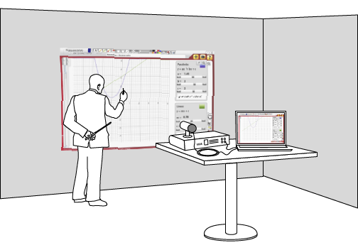

¿Cómo Puedo Utilizar El Tablero Interactivo T-Board?

Una de las principales ventajas del T-board, es la posibilidad de utilizarse prácticamente en cualquier sitio donde se pueda proyectar, gracias a que todos los elementos físicos del tablero interactivo vienen en una caja que pesa menos de 1.5 KG que puede ser transportada fácilmente.
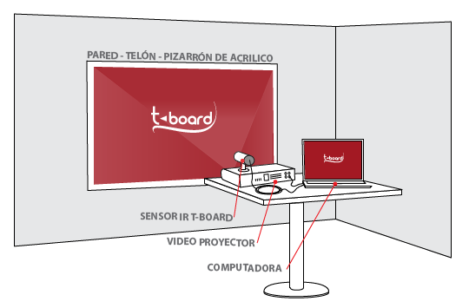

Modo Aula Fijo
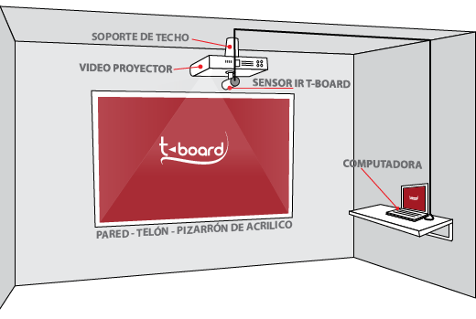
Si cuenta con un aula especializada y fija para el uso del sistema, puede ubicar el sensor del tablero interactivo junto con el proyector, optimizando el espacio físico.

Modo Piso Interactivo
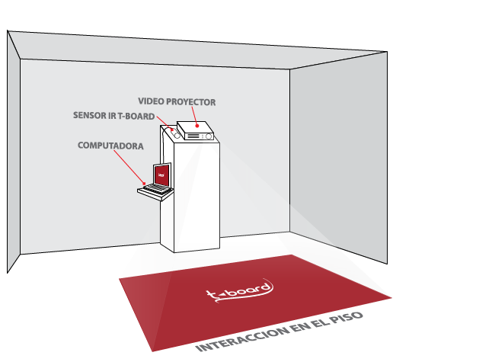
Especialmente útil para preescolares o grados básicos para ser utilizado por niños pequeños, con este montaje se logra que los niños o usuarios del sistema puedan interactuar desde el piso, logrando así momentos lúdicos diferentes a lo convencional. Igualmente es aplicable a ferias como captadores de atención.

Modo Pantallas Interactivas
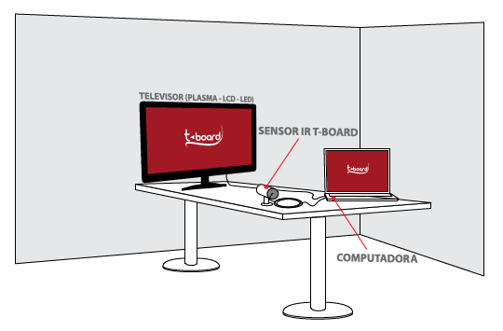
Gracias a su tecnología infrarroja, es posible que cualquier medio de visualización diferente al proyector pueda ser usado de manera interactiva. Puede ser utilizado sobre cualquier televisor independientemente de su tecnología (Plasma, LED, LCD, etc.)

Ventajas Y Beneficios Del T-Board
- Portabilidad: El sistema puede ser transportado fácilmente a cualquier aula convencional, y su software puede usarse en cualquier computador.
- Cualquier superficie: Puede utilizarse sobre tableros de acrílico, telones, paredes, Televisores de plasma, LCD o LED, etc.
- Contenidos: Más de 1000 recursos educativos entre animaciones, videos y vínculos clasificados por materias, además de un banco de imágenes categorizadas que supera las 12.000 ilustraciones.
- Fácil instalación y uso: Ambientes intuitivos y de manejo simple. Guías de uso y ayudas para todas las secciones.
- Escalable en contenidos: Los maestros pueden alimentar la plataforma con recursos propios (Imágenes, flash, videos, links, etc.).
- Cero mantenimiento:
- No tiene componentes consumibles, además de fácil reposición de hardware
- Asistencia rápida en soporte técnico: Equipo especializado para el soporte técnico inmediato vía telefónica o web mediante acceso remoto directo al equipo del usuario.
- Modo Remoto: El expositor o docente podrá hacer más dinámicas sus clases mediante el uso a distancia del computador.
- Retroproyección: Si se cuenta con una superficie idónea para hacer retroproyección, el sistema permite ser calibrado desde el frente evitando la sombra sobre el tablero.
- Actualizaciones: El software está diseñado para actualizarse automáticamente vía web en el caso de publicarse una nueva versión con mejoras en herramientas o contenidos.

Conclusión

Infografía

- http://www.academia.edu/9052611/METODOLOG%C3%8DA_PARA_REALIZAR_AUDITORIAS_DE_SISTEMAS_COMPUTACIONALES
- https://www.google.com/#q=%28METODOLOG%C3%8DA+PARA+REALIZAR+AUDITORIAS+DE+SISTEMAS+COMPUTACIONALES
- http://eloisa-infoeduc2011.blogspot.com/2011/07/metodologia-para-realizar-auditorias-de.html
- http://auditordesistemas.blogspot.com/2011/11/metodologia-para-realizar-auditoria.html

